目 录
一、编制依据 2
二、工程概况 2
2.1结构概况 2
2.2工程特点及施工重点难点 4
三、施工安排 5
3.1钢筋工程质量管理体系 5
3.2施工流水段划分 6
3.3工程进度计划安排 9
3.4钢筋加工 10
四、施工准备 10
4.1技术准备 10
4.2劳动力准备 11
4.3材料准备 12
4.4施工机械设备准备 13
五、施工方法 13
5.1钢筋的检验与存放 13
5.2钢筋加工 14
5.3基础钢筋安装与绑扎 19
5.4混凝土柱钢筋绑扎 20
5.5墙体钢筋绑扎 21
5.6梁钢筋绑扎 26
5.7板钢筋绑扎 30
5.8楼梯钢筋绑扎 32
5.9钢筋连接 32
5.10钢筋保护层控制及锚固长度要求 36
5.11钢筋施工中注意的问题 37
六、钢筋工程施工难点及重要节点大样 38
七、钢筋工程质量标准 41
7.1主控项目 41
7.2 一般项目 41
7.3钢筋工程安装质量允许偏差 41
八、质量保证措施 42
九、成品保护措施 44
十、安全措施 45
10.1施工安全管理要求 45
10.2施工用电要求 46
10.3高空作业要求 46
10.4夜间施工要求 46
10.5施工机械设备要求 46
10.6施工要求 47

一、编制依据
1.1施工图纸
图纸名称 | 编号
中国中医科学院广安门医院扩建门诊楼项目结构专业施工图
1.2规范、规程、标准
名称 | 编号 | 类别
《混凝土结构工程施工质量验收规范》 | GB50204—2002 | 国家
《建筑工程施工质量验收统一标准》 | GB50300-2001 | 国家
《钢筋混凝土用热轧带肋钢筋》 | GB1499-98 | 国家
《钢筋机械连接通用技术规程》 | JGJ107-2003 | 行业
《滚轧直螺纹钢筋连接接头》 | JG 163-2004 | 行业
《北京市建筑结构长城杯工程质量评审标准》 | DBJ/T01-69-2003 | 地方
《北京市建筑工程资料管理规程》 | DBJ01-51-2003 | 地方
1.3图集
图集名称 | 编号
《砼结构施工图平面整体表示方法制图规则和构造详图》 | 03G101-1
《建筑物抗震构造详图》 | 03G329-1
《砼结构施工图平面整体表示方法制图规则和构造详图》 | 04G101-3
1.4其他文件
名 称 | 编 号
本工程施工组织设计
中国新兴建设开发总公司综合管理体系文件 | ZXJZ/TX-2002

钢筋滚压直螺纹连接施工工艺标准 | Q/ZXJZ J204
现浇砼结构墙柱钢筋绑扎施工工艺标准 | Q/ZXJZ J207
现浇砼结构梁板钢筋绑扎施工工艺标准 | Q/ZXJZ J208

二、工程概况

2.1结构概况
本工程主要结构形式为钢筋混凝土框架－剪力墙体系。结构抗渗等级为S12，混凝土强度等级从C15至C60。钢筋类别一级钢至三级钢。具体见下表。
1 | 结构  形式 | 基础 | 主楼 |  | 钢筋混凝土梁板式筏型基础
1 | 结构  形式 | 基础 | 裙房 |  | 独立柱基及条基加防水板
1 | 结构  形式 | 主体 | 钢筋混凝土、型钢混凝土框架－剪力墙结构体系,
1 | 结构  形式 | 屋面 | 钢筋混凝土屋盖
2 | 结构防水 | 防水混凝土，抗渗等级S12，并在混凝土中添加高效抗裂防水剂
3 | 混凝土强度等级 | 主体结构构件
3 | 混凝土强度等级 | 构件 |  | 部位 |  | 混凝土强度等级 | 备注
3 | 混凝土强度等级 | 基础 |  | 垫层 |  | C15
3 | 混凝土强度等级 |  |  | 筏板、独基、条基、抗水板 |  | C40 | S12
3 | 混凝土强度等级 | 混凝土墙体 |  | 地下挡土外墙 |  | C30 | S12
3 | 混凝土强度等级 |  |  | 地下一层至地下三层 |  | C60
3 | 混凝土强度等级 |  |  | 一层至四层 |  | C60
3 | 混凝土强度等级 |  |  | 五层至九层及设备层 |  | C50
3 | 混凝土强度等级 |  |  | 十至十八层 |  | C40
3 | 混凝土强度等级 |  |  | 十九、二十层 |  | C50
3 | 混凝土强度等级 |  |  | 二十一层至顶层 |  | C40
3 | 混凝土强度等级 | 柱 |  | 地下三层至四层 |  | C60
3 | 混凝土强度等级 |  |  | 五层至九层 |  | C60
3 | 混凝土强度等级 |  |  | 设备层、十至十三层 |  | C50
3 | 混凝土强度等级 |  |  | 十四至十八层 |  | C40
3 | 混凝土强度等级 |  |  | 十九、二十层 |  | C50
3 | 混凝土强度等级 |  |  | 二十一层至顶层 |  | C40
3 | 混凝土强度等级 | 梁、板 |  | 地下三层至四层 |  | C40 | S6
3 | 混凝土强度等级 |  |  | 五层至十七层 |  | C30
3 | 混凝土强度等级 |  |  | 十八层至二十层 |  | C40

 |  |  |  |  |  |  | 二十一层至屋面 |  |  |  |  | C30
 |  |  | 楼梯、构造柱、过梁、圈梁的次要构件 |  |  |  |  |  |  |  |  | C25
4 | 抗震设防类别、设防烈度、抗震等级 |  | 抗震设防类别 |  |  |  |  | 乙类（门诊楼）  丙类（污水处理站）
4 |  |  | 设防烈度 |  |  |  |  | 8度
4 |  |  | 结构安全等级 |  |  |  |  | 二级
5 | 钢筋类别 |  | 一级钢 |  | HPB235级热轧钢筋
5 |  |  | 二级钢 |  | HRB335级热轧钢筋
5 |  |  | 三级钢 |  | HRB400级热轧钢筋
6 | 钢筋接头形式 |  | 直螺纹 |  | ≥18mm墙体钢筋；框架梁中所有钢筋接头；框架柱中纵向钢筋接头
6 |  |  | 搭接绑扎 |  | ＜18mm墙体钢筋；板筋
7 | 基底标高 |  | 主体筏板-21.60m；裙楼-21.00m
8 | 主要构件尺寸 |  | 底板 |  |  | 抗水板400mm, 800mm
8 |  |  | 基础反梁 |  |  | 600*1500mm、1400*1800mm、1000*2000mm、600*1200mm
8 |  |  | 墙体 |  |  | 500mm、300mm、400mm、600mm、250mm
8 |  |  | 板 |  |  | 300mm、160mm、500mm、250mm、170mm
8 |  |  | 柱 |  |  | 800*1200mm、800*1000mm、700*800mm、700*700mm、800*800mm、600*600mm、1200*100mm、D700mm
8 |  |  | 梁 |  |  | 500*700mm、300*700mm、600*500mm、500*800mm、400*650mm、500*650mm、300*500mm、400*600mm
9 | 混凝土保护层厚度 | 环境类别 |  | 一类 |  |  |  |  |  | 二（a）类 |  |  | 二（b）类
9 | 混凝土保护层厚度 | 项目 |  | 纵筋 |  |  |  |  | 其他 | 纵筋 | 其他 |  | 纵筋 |  | 其他
9 | 混凝土保护层厚度 | 基础梁板 |  | － |  |  |  |  | － | 40mm | ≥25mm |  | 50mm |  | ≥30mm
9 | 混凝土保护层厚度 | 外墙 |  | － |  |  |  |  | － | 25mm | ≥15mm |  | 30mm |  | ≥20mm
9 | 混凝土保护层厚度 | 内墙 |  | 15mm |  |  |  |  | ≥10mm | 20mm | ≥10mm |  | 25mm |  | ≥15mm
9 | 混凝土保护层厚度 | 梁 |  | 25 |  |  |  |  | ≥15mm | 30mm | ≥15mm |  | 35mm |  | ≥20mm
9 | 混凝土保护层厚度 | 柱 |  | 30 |  |  |  |  | ≥15mm | 30mm | ≥15mm |  | 35mm |  | ≥20mm
9 | 混凝土保护层厚度 | 楼板 |  | 15 |  |  |  |  | ≥10mm | 20mm | ≥10mm |  | 25mm |  | ≥15mm
10 | 后浇带 | 结构后浇带 |  |  |  |  | 800 mm宽

11 | 型钢混凝土 | 本工程地下一层至五层大部柱体采用型钢混凝土柱，主楼十九层局部采用钢混凝土柱；一层至四层裙房局部采用钢骨梁。  型钢混凝土内型钢所用钢材均为Q345GJ-C及Q345GJZ-C，材料均应符合国家相关规范及规程的要求。  对于Q345采用E50系列；当两种不同钢材连接时，再保证可焊性前提下，采用与低强度钢材相适应的焊接材料。焊条、焊剂、焊丝应与主体金属强度相适应，并符合现行国家标准的规定。  锚栓为Q345B钢，普通螺栓为5.6级A级螺栓。  高强度螺栓均为10.9级，其磨擦面抗滑移系数不小于0.45。  本工程焊接按国家现行标准《建筑钢结构焊接技术规程》JGJ81-2002的要求执行。  本工程板件之间的焊接应劲性焊接工艺评定。  对于厚度较大的板材焊接，应采取相应的技术措施防止在厚度方向上出现层状撕裂。  钢构件应按相应耐火极限选择防火涂料的种类及厚度，防火涂料应符合《钢结构防火涂料》GB14907-2002和《钢结构防火涂料应用技术规范》（CECS24）的要求。

2.2工程特点及施工重点难点
地下室底板钢筋用量大，绑扎周期长；地梁截面尺寸较大，钢筋根数较多，梁筋绑扎难度加大；底板与地梁钢筋节点处钢筋层数多，为底板钢筋的绑扎重点。施工中采用控制钢筋绑扎顺序，对复杂的节点部位进行放样的措施进行控制。
型钢混凝土梁钢筋施工、钢骨柱钢筋施工及墙体型钢混凝土暗柱暗梁钢筋施工，特别是梁柱节点部位，将此处钢筋连接、绑扎到位为整个工程的难点与重点。施工中安排好钢结构施工与钢筋施工的施工顺序，明确其穿插关系。钢结构加工前进行深化设计，将预留钢筋穿孔的位置、焊接耳板的位置作出深化设计图。整体施工前选择该部位的一个节点进行1：1放样绑扎，明确该部位的钢筋锚固、贯穿、连接的具体位置，以及钢筋的重叠关系。梁柱节点处钢筋与钢梁相交采用绕钢梁、穿腹板和在翼缘板上焊接钢板三种方法。

三、施工安排

3.1钢筋工程质量管理体系

质 检 组
李国伟
生 产 组
孙 奇
项目经理：刘学文
项目副经理：姜学石
项目总工程师：周 猛

3.2施工流水段划分
3.2.1基础结构施工以后浇带为界划分为四个施工流水段，如下图：
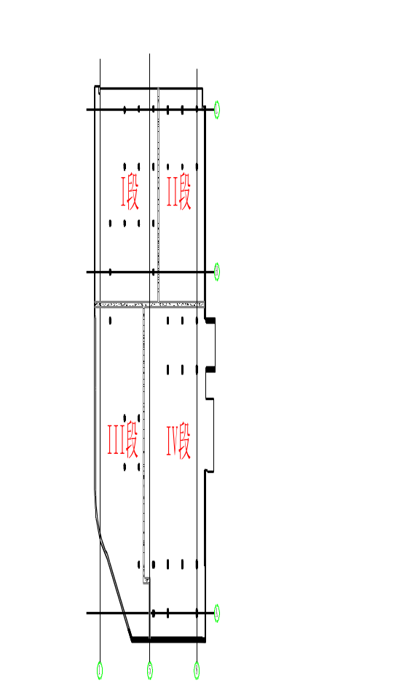

基础部分结构流水段划分图：
3.2.2在有裙房部分地上主体结构施工划分为三个施工流水段，如下图所示：
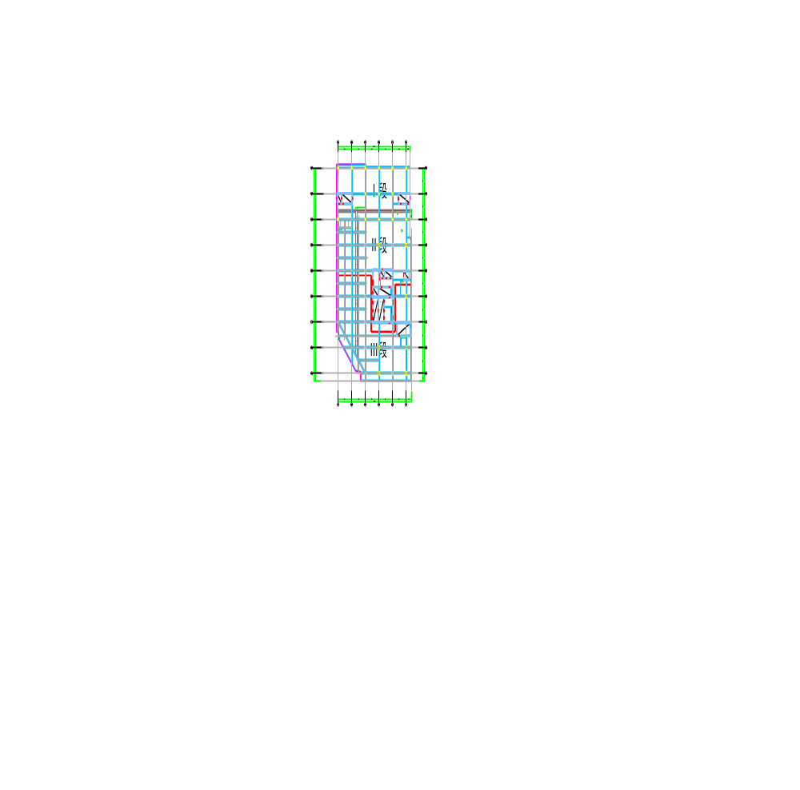
裙房楼流水段划分图
3.2.3主楼结构施工划分为二个施工流水段，如下图所示：

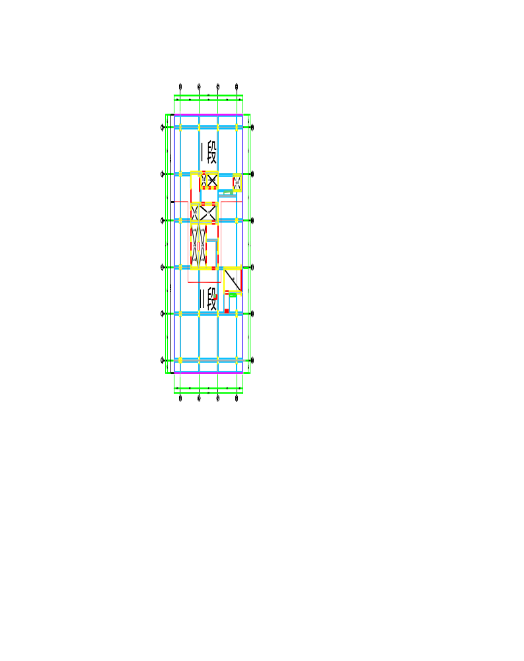
主体楼流水段划分图

3.3工程进度计划安排
施工项目 | 起止时间 | 工期
底板结构施工 | 2012.10.1-2012.11.20 | 51
地下三层结构施工 | 2012.11.1-2012.12.20 | 50
地下二层结构施工 | 2012.12.11-2013.1.19 | 40
地下一层结构施工（一段、二段） | 2013.1.11-2013.2.5 | 26
春节停工 | 2013.2.6-2013.2.25 | 20
地下一层结构施工（三段、四段） | 2013.2.26-2013.3.17 | 20

裙房一层结构施工 | 2013.3.8-2013.4.1 | 25
裙房二层结构施工 | 2013.3.21-2013.4.14 | 25
裙房三层结构施工 | 2013.4.5-2013.4.29 | 25
裙房四层结构施工 | 2013.4.20-2013.5.15 | 26
五至八层结构施工 | 2013.5.6-2013.6.5 | 31
九至十二层结构施工 | 2013.5.26-2013.6.24 | 30
十三至十七层结构施工 | 2013.6.15-2013.7.14 | 30
十八至二十一层结构施工 | 2013.7.5-2013.8.16 | 43

3.4钢筋加工
本工程钢筋全部在场外加工，将加工完的钢筋运至现场绑扎。

四、施工准备

4.1技术准备
4.1.1组织有关人员熟悉设计图纸，了解设计意图，进行图纸会审，明确各部位的配筋情况及尺寸，根据设计图纸、现行规范、标准、标准图集，编制钢筋配料单，经审核后，组织下料。
4.1.2根据设计图纸、本工程施工组织设计等有关文件以及现场的具体情况，编制钢筋工程施工方案。提前做好钢筋分项工程的技术交底。
4.1.3由项目总工程师组织技术人员、生产人员针对本工程的重点、难点进行交底，进行本工程所需的技术规范、规程、图集、标准的学习、培训。技术员根据施工方案作详细通俗的技术交底。施工图中所有节点位置、难点位置的做法及操作顺序，要对劳务队班组长和技术骨干应交代清楚到能指导施工的程度。
4.1.4钢筋工种和其它工种办理完毕交接检等手续。质检员、工长核对图纸和配料单与已配好的钢筋的钢号、规格、尺寸、数量相一致。
4.1.5做好放线抄平工作，做好模板等分项工程的预检和检查工作，为钢筋绑扎工作提供定位依据及前期准备工作。
4.1.6对特殊工艺如剥肋滚轧直螺纹连接作业，必须对参与的施工人员（包括技术管理，质检，操作工人）进行技术培训、现场操作培训，操作人员持证上岗作业，否则不准从事剥肋滚轧直螺纹连接技术作业。
4.1.7钢筋翻样做到与现场施工相结合，在结构施工过程中，图纸钢筋过密，重要部位和特殊部位施工前应绘制施工大样图，以便有效地指导施工，同时，在满足结构施工规范的前提下，充分考虑结构与装修的关系。
4.1.8对于难点、重点部位，如梁柱接头部位、钢骨梁、钢骨柱的型钢与钢筋的排布问题，必须先进行深化设计，施工前提前进行现场放样，确定无误后再大面积进行施工。

4.2劳动力准备
施工管理层人员安排：专项工程师及工长负责技术交底和现场施工技术管理，质检员负责钢筋质量的管理，劳务队伍配备熟练的钢筋操作人员，在钢筋班组长的带领下保证钢筋施工质量。
劳动力计划安排：钢筋工根据施工进度及工程量及时进行调整，保证现场施工进度的要求。初步确定高峰期劳动力计划见下表：
工种 | 人数 | 工种 | 人数
技术员 | 1 | 工长 | 2
钢筋连接工 | 10 | 钢筋加工 | 25
电焊工 | 5 | 绑扎工 | 150

4.3材料准备
4.3.1原材质量要求
4.3.1.1本工程采用符合国家规范要求的Ⅰ、Ⅱ、Ⅲ级钢筋，钢筋强度实测值要满足：钢筋的抗拉强度实测值与屈服强度实测值的比值不小于1.25，钢筋的屈服强度实测值与强度标准值的比值不大于1.3且钢筋在最大拉力下的总伸长率实测值不应小于9%。。
4.3.1.2钢筋进场时，按照国家标准《钢筋混凝土用热轧带肋钢筋》GB1499等规定，抽取试件作力学性能和重量偏差检验，检验结果必须符合有关标准的规定。
4.3.1.3钢筋应平直、无损伤，表面不得有裂纹、油污、颗粒状或片状老锈。
4.3.2套筒质量要求
4.3.2.1钢筋连接套筒采用45号优质结构碳素钢，供货单位提供质量保证书。
4.3.2.2套筒螺丝牙型饱满，套筒表面不得有裂纹，表面及内螺纹不得有严重的锈蚀及其他肉眼可见的缺陷。
4.3.2.3套筒内螺纹经专用螺纹塞规检验，其塞通规应能顺利旋入，塞止规旋入长度不得超过3P。
4.3.3其他材料要求：绑扎钢筋使用22号火烧丝。钢筋保护层：底板、梁板底采用高强塑料垫块；墙体、框架柱、梁侧采用塑料卡子。

4.4施工机械设备准备
4.4.1本工程在场内设置钢筋加工场，钢筋加工场地采用C10砼硬化，根据钢筋机械位置，进行钢筋机械基础及地锚施工，将钢筋加工设备用电
源引至钢筋加工场，搭设钢筋加工操作棚及设置安全防护设施。
4.4.2根据施工组织设计要求安排钢筋加工机械进场，并对进场的钢筋机械进行安装、调试、检修、保养、验收，并挂牌标明负责人及设备状态。
4.4.3主要施工机械设备明细表
序号 | 机械名称 | 型 号 | 数量 | 进场时间
1 | 无齿锯 | HAWG | 4 | 2012.9
2 | 电焊机 | BX1-630-32A | 3 | 2012.9
3 | 钢筋切断机 | FGQ40A | 2 | 2012.9
4 | 钢筋弯曲机 | QW50 | 2 | 2012.9
5 | 钢筋套丝机 | GGZL-40A | 4 | 2012.9
6 | 钢筋调直机 | CT4-14 | 2 | 2012.9

五、施工方法

5.1钢筋的检验与存放
5.1.1钢筋进场必须具有出厂证明书和试验报告单，并按照验收批进行机械性能试验。试验室根据规范要求立即做钢筋复试工作，钢筋复试通过后，方能批准使用。如使用中发现钢筋脆断，焊接性能不良和机械性能显著不正常时，必须进行钢筋化学成份分析，严禁不合格钢材用于本工程上。因此钢筋必须提前进场，留出试验时间，以免耽误使用。
5.1.2钢筋现场取样，每批重量不大于60t。在每批钢筋中的任意一根钢筋上取一组，试样从每根钢筋端部截去50cm，然后再截取5个试件，先进行重量偏差试验，再取其中2个试件作拉力试验（包括屈服点、抗拉强度和伸长率），另2个试件作冷弯试验。试验时，如有一个试验结果不符合
规范所规定的数值时，必须另取双倍数量的试样，对不合格的项目作第二次试验，如仍有一根试样不合格，则该批钢筋不予验收，严禁用在本工程。
5.1.3钢筋原材到场后，严格按分批同等级、牌号、直径、长度、数量分别挂牌标识堆放，不得混淆，钢筋标识牌统一一致。
5.1.4钢筋半成品必须分部位、分层、分段，按号码顺序堆放，同一部位或同一构件的钢筋放在一起，并有明显标识，标识上注明构件名称、部位、钢筋、尺寸、直径、根数。直径相近的钢筋避免相邻码放，以防混淆。
5.1.5存放钢筋场地为现浇混凝土地坪，并设有排水坡度。堆放时，钢筋下面垫以垫木，离地面30cm，以防钢筋锈蚀和污染。
5.1.6根据工程施工进度和现场储料能力编制钢筋加工和供应计划，钢筋供应商根据供应计划运送到现场。
5.1.7 根据现场实际需要，按时按需将钢筋半成品运至现场。

5.2钢筋加工
5.2.1本工程钢筋下料单由工长进行抽筋，严格按施工规范、施工手册、标准图集、施工图纸、设计变更、施工方案，进行下料。下料单要经过技术负责人审核、项目总工程师审批后才能允许加工，梯子筋、马凳铁等加工时必须注意尺寸准确。
5.2.2钢筋加工成型严格按照相关规范和设计要求执行。严格控制其切断长度，有加工精度要求的钢筋（如须套丝的钢筋、顶模筋等）采用无齿锯切割。须弯曲的钢筋应充分考虑其弯曲伸长率，箍筋弯曲采用人工方法。加工过程中应根据料单尺寸随时用直尺检查，以保证钢筋加工长度的准确。现场建立严格的钢筋生产、安全管理制度，制定节约措施，降低材料损耗。
5.2.3对加工下料人员进行技术交底和培训，明确加工工艺和操作工艺，
确定加工质量。
5.2.4钢筋加工主要有除锈、调直、切断、弯曲、套丝五个工序：
5.2.4.1 除锈：钢筋表面的油渍，漆污、浮皮、铁锈等在使用前清除干净，HPB235钢筋在冷拉调直过程中除锈； HRB400钢筋局部锈蚀采用钢丝刷手工进行除锈。严重锈蚀的钢筋严禁使用。
5.2.4.2调直：钢筋调直采用调直机冷拉调直，采用冷拉调直HPB235钢筋，伸长率控制在3.5%。
5.2.4.3切断：钢筋切断采用切断机切断，顶模筋、滚压直螺纹连接处的钢筋切断使用无齿锯切断。采用钢筋切断机将同规格钢筋根据不同长度长短搭配、统筹排料，先断长料、后断短料，减少损耗。下料时禁止使用短尺量长料，避免产生累积误差。在切断过程中，发现钢筋有劈裂、缩头或弯头等，必须切除。水平梯子筋、双‘F’卡、定距框、马凳利用废钢筋加工，底板马凳采用Ф20以上的钢筋。
5.2.4.4弯曲：钢筋直径12mm以上的钢筋采用弯曲机弯曲，12mm以下钢筋采用人工弯曲。HPB235钢筋末端做180°弯钩时，弯曲直径d不得小于钢筋直径的2.5d，平直段长度不小于钢筋直径的3d。HRB400钢筋末端做90°或135°弯折时，弯曲直径为钢筋直径的4d，具体见下图。箍筋弯钩角度为135°，弯钩直径应大于受力钢筋的直径，且HPB235箍筋不得小于钢筋直径的2.5倍，HRB400箍筋不得小于钢筋直径的4倍，平直段长度为钢筋直径的10d。钢筋弯曲时用石笔将弯曲点位置标记在钢筋上，弯曲点处不得有裂缝，对于HRB400钢筋不能反复弯曲。
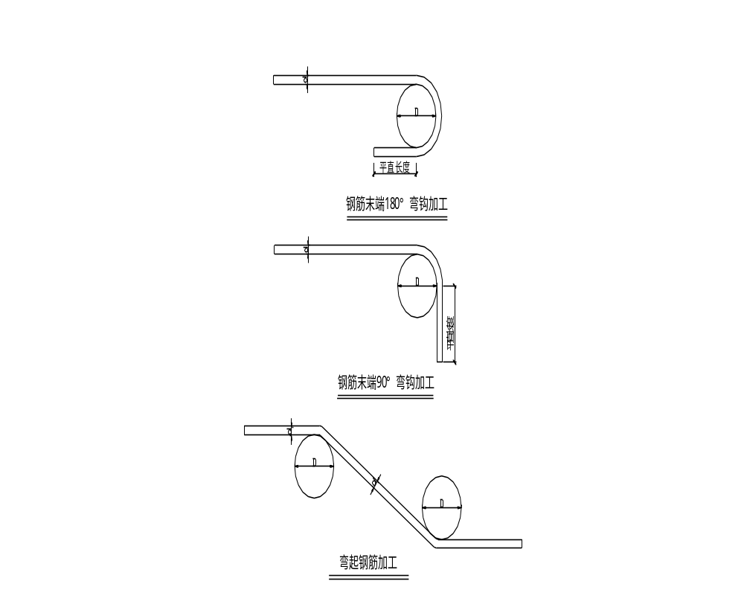
钢筋弯曲加工示意图
5.2.4.5套丝：钢筋套丝采用套丝机加工。机械连接接头为Ⅰ级。
（1）直螺纹套丝工艺流程：开电源→钢筋就位并夹紧→扳动手柄进行滚轧 →继续扳动手柄使其进行滚轧螺纹，到位后自动停机并反转→向后扳动手柄使设备复位并停机→进行钢筋丝头检查→戴好保护帽或套筒，抬走按规格种类堆放。
（2）操作要点
a钢筋采用切割机切头，端面宜与钢筋轴线垂直。
b面对滚头方向，滚丝头顺时针方向为反转，用于加工反丝螺纹。滚头逆时针方向旋转为正转，用于加工普通型螺纹。开机后要注意滚头旋转方向与所加工的丝头形式是否一致，否则将电器箱门的万能转换开关，扳到另一位置即可。另外普通型螺纹与反丝螺纹各有专用滚头，应由厂家进行调整，严禁混用。
c钢筋加工前，切削液应已开始循环充分，滚头出水口未出水时严禁进行加工。
d台钳在夹持钢筋时，设备必须停止转动；台钳在夹紧前必须将钢筋顶紧挡铁方能夹紧台钳，否则加工丝头长度将不能达到要求长度；挡铁撤下后不允许再将钢筋向前窜动，否则加工丝头将过长。
e扳动机器手柄并进行正常加工，减速机向前移动到调整长度后，涨刀推动左右拉环后移，刀体与涨刀环脱离后涨开，减速机继续向前进给，涨刀触头缩回，滚丝刀开始滚轧螺纹，滚轧到设定长度后，限位开关断电，设备自动停机并延时反转，将螺纹钢筋退出滚丝头，扳动进给手柄后退，减速机退到极限位置，停机。然后移开台钳，取出钢筋，完成螺纹的加工。
f钢筋在滚丝过程中，发现台钳移动，应立即将台钳夹紧，不要用手抓握钢筋。加工拐铁钢筋时，其他人员应远离钢筋拐铁部位，以防台钳松开造成拐铁甩起打人。
g在滚丝过程中发现滚头没有停机反转的迹象应立即将面板开关关闭，使设备停止转动，然后按下点动按钮（红色）使滚头退出钢筋，并找维修人员立即修理。
h钢筋的滚轧过程只允许进行一次，不允许对已加工的丝头进行二次滚轧。
（3） 钢筋丝头加工质量标准及质量检验
a钢筋丝头加工质量标准：
丝头滚轧的有效长度应依据技术提供单位提供的技术参数。一般标准型钢筋丝头螺纹的有效丝扣长度为1/2套筒长度，其公差为+P（P为螺距）。详见下表：
钢筋丝头质量标准表
规 格 | 丝头长度 | 连接套长度 | 完整丝扣圈数
18 | 24～26 | 50 | 9～10
20 | 26～28 | 54 | 10～11
22 | 29～31 | 60 | 11～12
25 | 31～34 | 64 | 10～11
28 | 34～37 | 70 | 11～12
32 | 40～43 | 82 | 13～14

b检验方法：
丝头长度：用卡尺或数螺纹圈数，满足上述要求。
螺纹直径：用螺纹环通规和螺纹环止规对丝头进行检查。先用通规检查，当丝头完全拧入通规时说明该丝头直径不大于规范要求。再用止规进行检查，当丝头套入止规少于3扣时， 说明该丝头直径满足规范要求。
外观：目测牙型饱满，或螺纹大径低于螺纹中径的不完整牙型累积长度不多于一个螺纹周长。
5.2.5加工精度要求：
（1）受力钢筋长度允许偏差为±5mm。
（2）弯起钢筋弯折点允许偏差为±5mm。
（3）箍筋弯钩平直部分长度等于10d，箍筋的内径尺寸允许偏差为±5mm。
5.2.6钢筋加工完毕后要核对钢筋的级别、型号、形状、尺寸及数量，应与加工配料单相同。加工完毕后的半成品钢筋应分类型、品种、规格、
使用部位的不同分开码放，并做好标识，防止用错或混料。

5.3基础钢筋安装与绑扎
钢筋绑扎工艺流程：弹钢筋位置线→绑扎条形基础、独立柱基、基础梁钢筋→绑扎电梯井钢筋及集水坑钢筋→绑扎下网下排钢筋→绑扎下网上排钢筋→绑扎地梁钢筋→加马凳（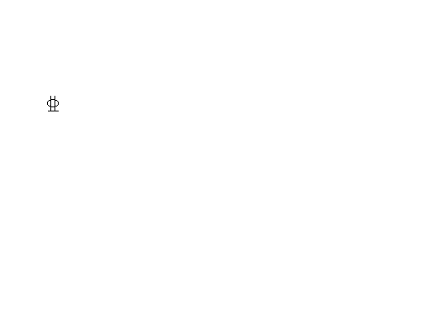20mm三级钢筋，间距为1.5m）→绑扎上网下排钢筋→绑扎上网上排钢筋→根据弹好的墙柱位置线插墙体钢筋→插框架柱钢筋。
5.3.1电梯井、条形基础、独立柱基、基础梁钢筋绑扎要认真核对钢筋图纸尺寸并应分层次有序绑扎。
5.3.2绑扎底板钢筋：按线按顺序绑扎每层钢筋，所有相交点都要绑扎牢固，保证钢筋不位移。
5.3.3控制底板钢筋保护层：保护层使用大理石垫块，垫块厚度40mm，间距为600mm呈梅花型布置，摆放在下网下排钢筋下。
5.3.4基础底板马凳采用钢筋为20@1500mm通常布置，绑扎完下铁筋后用架子管架起底板上铁，布好后加入马凳抽出架子管。马凳详见下图：
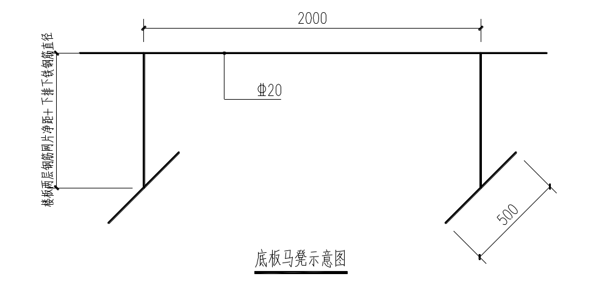
5.3.5后浇带的板带上钢筋中间预留2根不绑扎，以利于下道工序施工人员清理。当砼浇筑完毕后，后浇带两侧砌筑挡水保护墙，保护墙上盖混
凝土盖板作防护处理。
5.3.6本工程基础底板标高不同，基础变标高处的钢筋绑扎时注意绑扎顺序，确保承台主筋的准确，不得遗漏腰筋和附加钢筋，所有拉钩和箍筋要符合间距要求。

5.4混凝土柱钢筋绑扎
5.4.1普通混凝土柱钢筋绑扎：
框架柱钢筋绑扎工艺流程：测量放线→整理柱插筋→安放柱底部钢筋定位框→套柱箍筋→柱受力钢筋接头→画箍筋间距线→绑箍筋→安放柱顶工具式定位框→安放保护层垫块
5.4.2 XGZ（型钢混凝土柱）钢筋绑扎：
XGZ（型钢混凝土柱）钢筋绑扎工艺流程：套柱箍筋→柱主筋连接→画箍筋间距线→由上向下绑扎箍筋→隐检
5.4.3按图纸要求间距计算好每根柱箍筋数量，把箍筋全部套在主筋上，然后进行主筋连接。
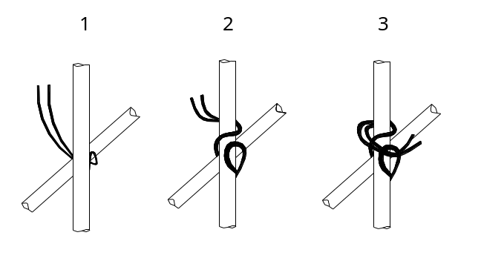5.4.4在连接好的主筋上，用粉笔画出箍筋间距，然后由上向下进行绑扎，绑扣相互间成八字形。箍筋与主筋要垂直，箍筋接口沿柱子竖筋交错绑扎。

5.4.5柱筋保护层垫块绑在主筋外皮上，间距600mm，由上至下设置两
排，确保保护层厚度的卡具放在箍筋上。
5.4.6在柱模板口标高处，设柱主筋内撑，浇筑完混凝土后，拆除卡具。柱插筋上口用定型钢筋卡固定， 钢筋卡间距同柱主筋间距，重复使用。具体见下图：

5.4.7为保证柱插筋在浇筑砼过程中不位移，柱立筋与下层钢筋固定牢固。上部用钢管临时固定，确保插筋位置准确，接头要按要求，在同一连接接头范围内，任一截面钢筋接头率≤50%，底板上下铁端头锚固40d。

5.5墙体钢筋绑扎
5.5.1双层墙体（墙厚≤400）钢筋绑扎工艺流程：清理、调整预留搭接筋→绑墙体竖筋→弹线绑墙体水平筋→绑暗柱及门窗洞口连梁钢筋→绑扎“双F卡”→绑墙体拉钩筋和洞口加筋。
5.5.2三层墙体（墙厚≥500）钢筋绑扎工艺流程：清理、调整预留搭接筋→绑暗柱→绑门窗洞口连梁钢筋→绑扎中间和其中一侧墙体竖筋→弹线绑中间和其中一侧墙体水平筋→绑扎另一侧墙体竖筋→绑扎另一侧墙体横筋→绑扎“双F卡”→绑墙体拉钩筋和洞口加筋。
5.5.3测量放线：绑扎墙体钢筋前，测量人员放出轴线、墙边线、墙体
控制线，报监理验收合格后，进行墙筋绑扎。
5.5.4钢筋调整：根据所弹墙身及门窗洞口位置线，调整将墙身处预留钢筋到位。保护层过大或过小及出线墙筋按1：6的坡度调整到位。
5.5.5暗柱钢筋绑扎：先连接暗柱主筋，直螺纹连接，验收合格后进行暗柱钢筋绑扎。在柱竖筋上，按图纸要求间距划好线，标明箍筋间距。套箍筋时，注意箍筋开口方向错开。绑扎时暗柱主筋与箍筋角部绑扎到位，中间主筋要紧贴箍筋，箍筋绑水平。暗柱绑完后，进行定位调整，使其方正、垂直，标高到位，然后进行暗柱固定，在暗柱上端两个方向用短钢筋与操作架子连接固定。
5.5.6门窗洞口连梁绑扎：暗柱钢筋绑完后，在其上标明连梁的上下皮主筋标高（要考虑保护层）。连梁起步箍筋距暗柱50mm绑扎，连梁两端有暗柱时，暗柱内不设箍筋。顶层连梁箍筋沿连梁全长绑扎，箍筋弯钩叠合处沿受力筋方向错开绑扎。连梁绑扎时要在主筋下部架立Φ48钢管临时固定，必须保证支撑牢固，大跨梁不下坠变形，待墙筋绑扎完方可拆除。连梁绑扎时要校正连梁两边暗柱的垂直度。
5.5.7墙体竖向钢筋绑扎：墙体竖向起步筋距暗柱边50mm，从起步筋开始依次向中间绑扎。墙体竖向钢筋接头长短错开,保证同一截面内接头面积不超过钢筋总面积的50%。竖筋搭接长度范围内绑扎三道水平筋。
5.5.8墙筋定位措施:
在墙筋绑扎过程中，按1.0m间距梅花形放置双F卡，来控制竖向筋的位置及墙筋的钢筋保护层。主体结构沿墙体长度方向在墙筋骨架内每隔1.8m（≤2.0m
）绑扎一道竖向梯子钢筋（代替墙体主筋，比墙筋大一型号），卡死墙体水平筋；横向在墙体大模板上放置水平梯子钢筋，来控制竖向筋的位置（水平梯子钢筋要周转使用）；同时按照梅花形，间距600mm布置塑料垫块用以保证墙筋的钢筋保护层。
双F卡采用主筋用14，爪子用10加工；水平梯子筋采用14进行加工；竖向梯子筋普通横筋采用10加工，顶模筋采用14加工，立筋代替墙体主筋，比墙筋大一型号。
梯子钢筋、双F卡具体形式见下图：
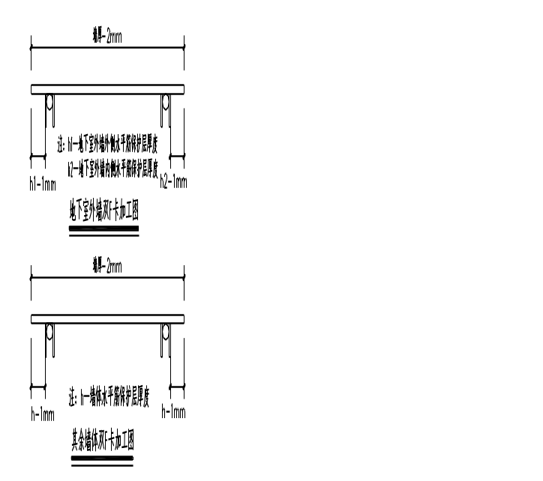
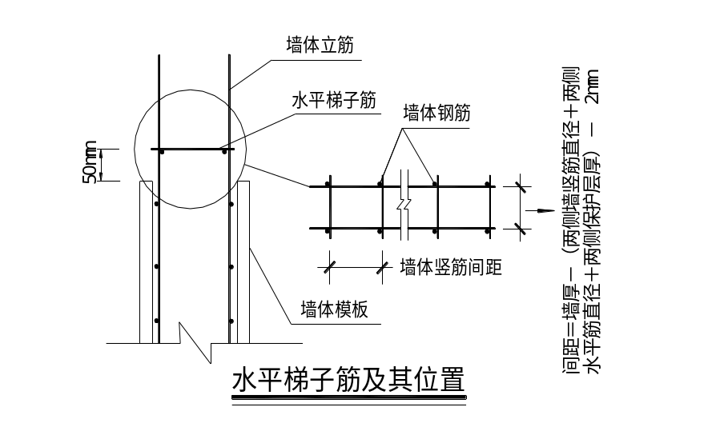
立筋排距
墙厚-2mm

水平筋间距
1.3L
E
a
(端头刷防锈漆)
顶模筋三道

5.5.9墙体水平钢筋绑扎：绑扎前在暗柱上划水筋间距线，墙体水平筋距板面50mm开始绑扎，水平筋按线绑扎，在转角和门窗洞边，必须绑扎到位、牢固。绑扎完必须拉线调整，水平筋接头要错开，错开距离不小于500mm，在墙体靠近端部搭接。墙水平筋在两端头、转角、十字节点、连梁等部位的锚固长度以及洞口周围加固筋伸入洞口的长度，均要符合锚固长度，弯钩长度≥15d。水平筋通过暗柱时保证主筋保护层尺寸。墙体水平筋与暗柱箍筋禁止有三根（含）以上重叠，重叠钢筋必须错开20mm以上。
5.5.10墙筋逐点绑扎，绑扎丝尾朝向墙内，拉筋弯钩必须绑在主筋最外侧，其纵横间距为600mm。
5.5.11专业开洞如在连梁部位时，在洞的上下两侧补筋并加密箍筋，在墙体预留洞口时也必须附加加强筋，且所附加钢筋面积不小于所断的水
平筋及竖筋的面积。
5.5.12墙体后浇带钢筋绑扎应随钢筋绑扎到位，在断开部位放置快易收口网。地下室墙体后浇带在外墙外侧砌筑护壁砖墙，并附加一层防水。详见下图：
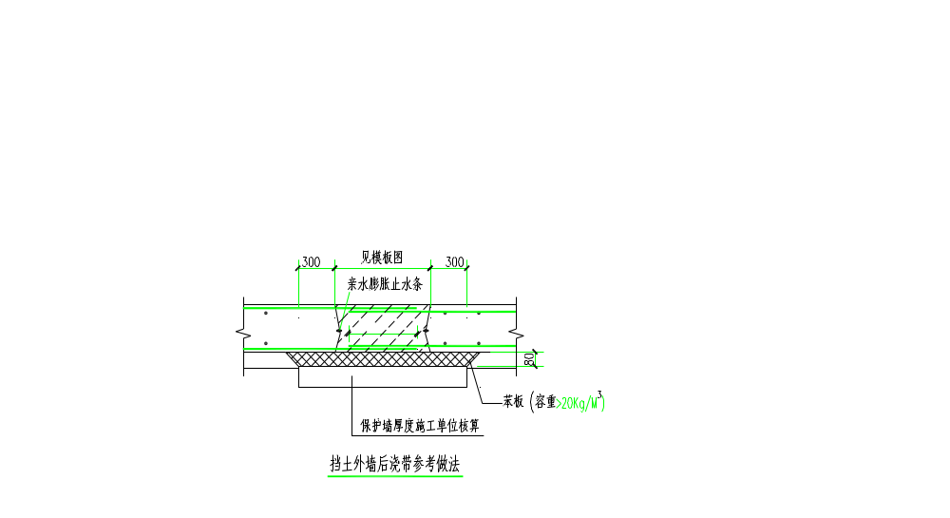
5.5.13本工程墙体较高，绑扎时应搭设脚手架作为操作平台，具体见下图：
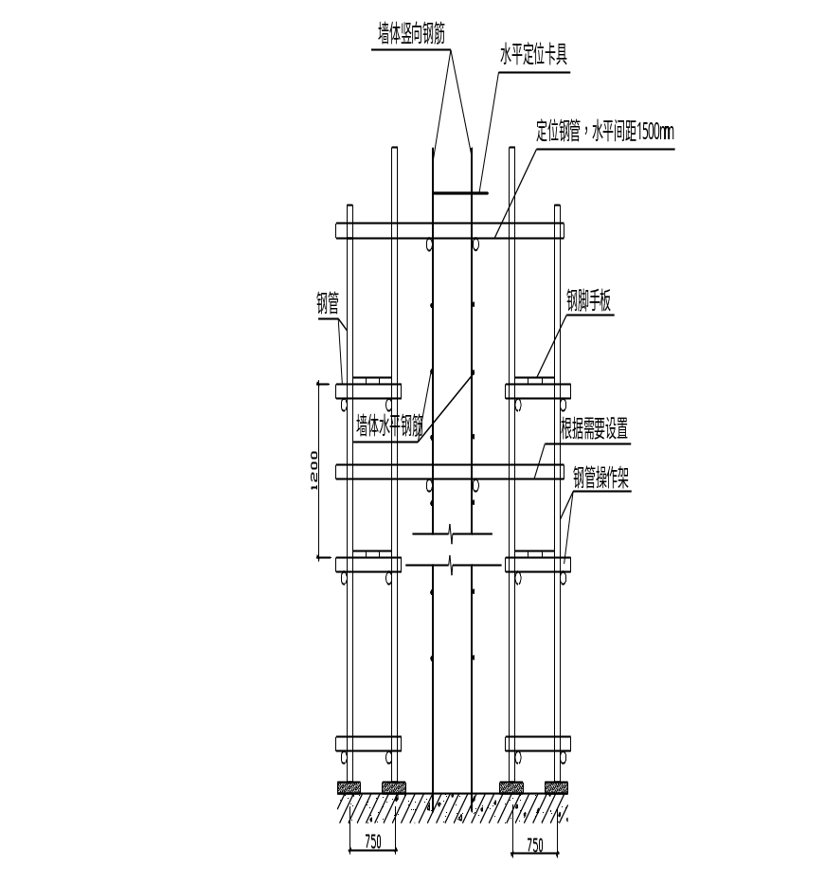
钢筋绑扎操作平台示意图

5.6梁钢筋绑扎
5.6.1普通混凝土梁钢筋绑扎
框架梁钢筋绑扎工艺流程：画主次梁箍筋间距→放主次梁箍筋→穿主梁下层纵向钢筋→调整梁端头钢筋的平直长度的方向及锚入柱、墙内的尺寸→对下层钢筋滚压直螺纹连接→穿次梁下层纵向钢筋→对次梁下层钢筋滚压直螺纹连接→穿主梁上层纵向钢筋→按箍筋间距绑扎主梁→穿次梁上层纵向钢筋→按箍筋间距绑扎次梁。
5.6.1.1在绑扎钢筋前先安排测量人员从柱或墙体向上引梁的中线，并抄测控制标高（50水平控制线），木工根据中心线及标高安放梁底模，质检部门会同监理对梁底模进行预检，确保梁位准确。
5.6.1.2梁钢筋绑扎时合理安排主次梁筋的绑扎顺序，确保主筋位置、
间距正确，当梁钢筋水平交叉时主梁在下、次梁在上，双排筋时，交错相隔。
5.6.1.3标准层框架梁钢筋绑扎时，其钢筋锚固长度应符合《03G101》中的规定，且钢筋接头位置应为：梁下层纵向钢筋的接头位置在跨长/3与梁的支座之间，梁上层纵向钢筋的接头位置在跨中跨长/3 范围内。楼层框架梁构造及顶层框架梁钢筋构造见下图：
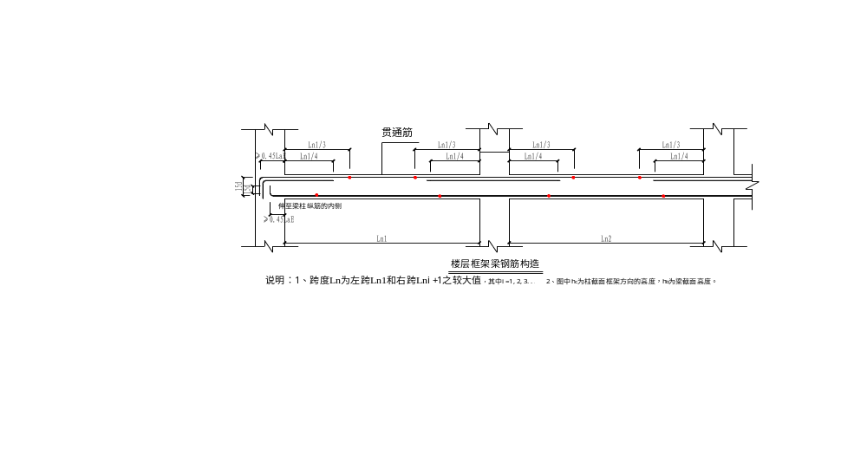
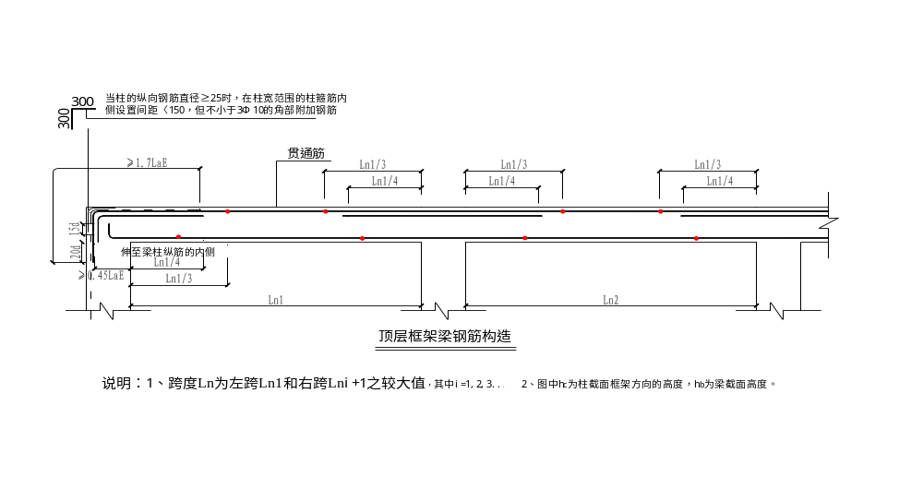 5.6.1.4梁纵向钢筋出现双层时，两排钢筋之间垫以直径25mm的钢筋（混凝土浇筑前取出），长度以梁宽减去端头保护层为宜，间距不大于2.0m，并能保证两层钢筋的间距。
5.6.1.5框架梁端第一个箍筋应设置在距离柱节点边缘50mm处。梁端与柱交接处箍筋应加密，其间距与加密区长度均要符合设计要求。
5.6.1.6箍筋叠合处的弯钩，在梁中交错绑扎，箍筋弯钩为135度，平直长度为10d。
5.6.1.7梁后浇带钢筋做法见下图：
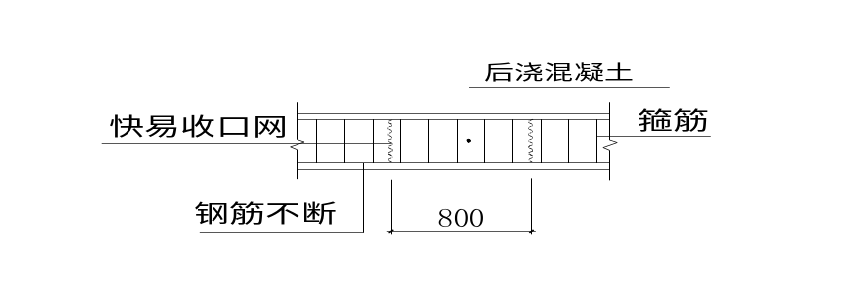
梁后浇带钢筋做法

5.6.2 XGL（型钢混凝土梁）钢筋绑扎
XGL（型钢混凝土梁）钢筋绑扎工艺流程：画主次梁箍筋间距——放主次梁箍筋——穿主梁底层纵筋并与箍筋固定住——穿次梁底层纵筋并与箍筋固定住——穿主梁上层纵向筋及弯起钢筋——按箍筋间距绑扎牢——绑主梁底层纵向筋——穿次梁上层纵向筋——按箍筋间距绑牢
5.6.2.1在型钢梁连接固定前宜将型钢梁范围内的箍筋(不穿型钢梁的箍筋)先穿到型钢梁上。
5.6.2.2在模板侧帮上画箍筋间距后摆放箍筋。
5.6.2.3穿梁的上下部纵向受力筋，先绑上部纵横筋，再绑下部纵筋。
5.6.2.4框架梁上部纵向受力钢筋应贯穿中间节点，梁下部纵向钢筋伸入中间节点的锚固长度及伸过中心线的长度均应符合设计要求。
5.6.2.5框架梁纵向钢筋在端节点的锚固长度也要符合设计要求。
5.6.2.6梁端与柱交接处箍筋加密，其间距及加密区长度均要符合设计要求。型钢混凝土组合结构框架梁中箍筋的加密要符合GB-50204 2002的
以上内容仅为本文档的试下载部分，为可阅读页数的一半内容。如要下载或阅读全文，请访问：https://d.book118.com/905322010230011120

